Военно-полевые сборы допризывной молодежи Каратузского района

Учебные сборы проводятся на территории района более 30 лет. В сборах принимают участие юноши 10 классов, студенты 1 курса Каратузского филиала КГПОУ «Минусинский сельскохозяйственный колледж», курсанты Минусинского кадетского корпуса и подростки, которые не учатся и не работают, достигшие 16-летнего возраста. Сборы организуются в рамках программы курса основ безопасности жизнедеятельности, с целью подготовки юношей к службе в Вооруженных силах России.
В 2019 году в учебных сборах приняли участие 66 юношей.
В программе учебных сборов было организовано пять интенсивных модулей:
-по огневой подготовке (стрельба из МК винтовки и АК-74,);
-по горно-штурмовой подготовке (преодоление естественных и искусственных препятствий с помощью специальных и подручных средств);
-по прикладной физической (приемы рукопашного боя);
-по строевой подготовке (элементы одиночной и групповой строевой подготовки);
-по военной подготовке (изучение уставов ВС, преодоление единой полосы препятствий, РХБЗ).
Сдача норм по физической подготовке: (бег 100м, 3000м, подтягивание на перекладине, метание гранаты).
Несение внутренней и караульной службы. 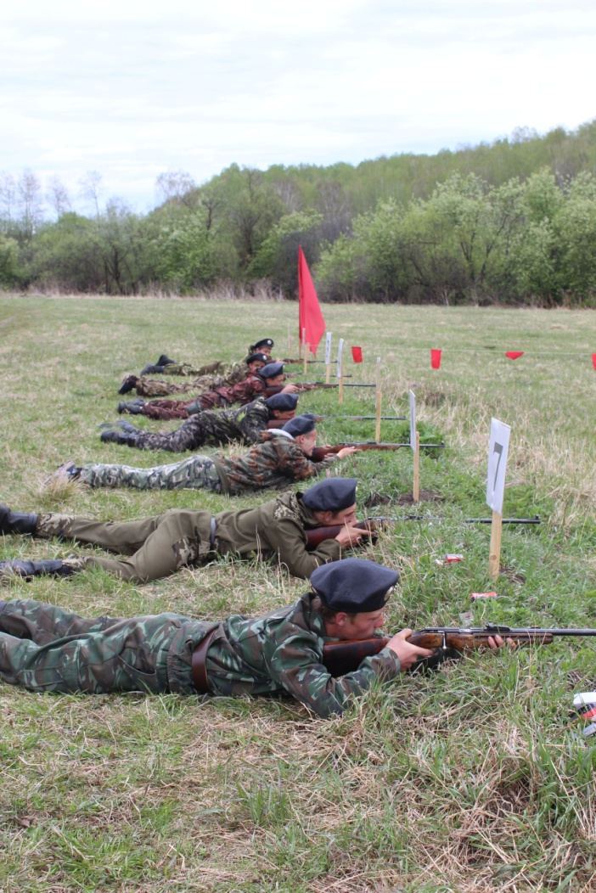 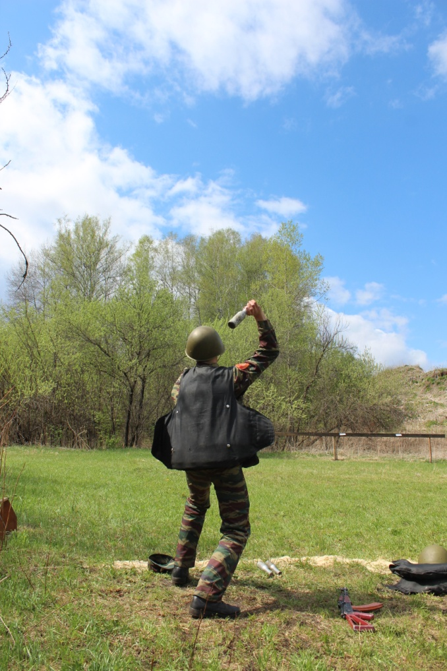
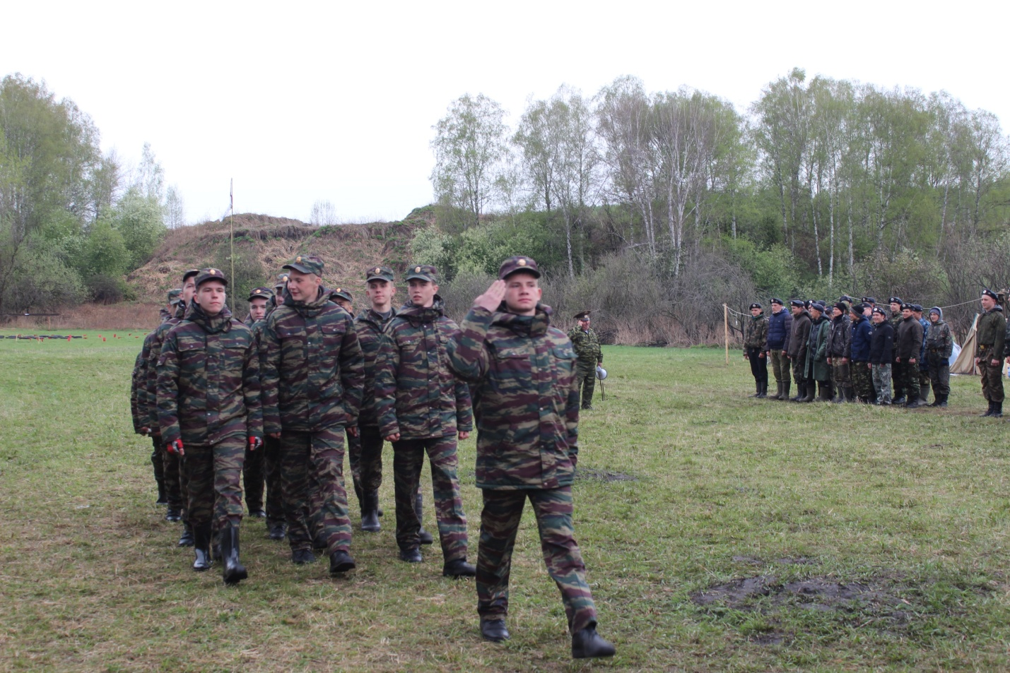

Районный финал военно-спортивной игры «Победа»

Ежегодно на протяжении 10 лет в Каратузском районе проводится военно-спортивная игра «Победа», в целях широкого привлечения учащихся к регулярным занятиям физической культурой и спортом, направленных на укрепление здоровья; профилактику вредных привычек и правонарушений, подготовку молодежи к службе в Вооруженных силах, приобщение к важнейшим событиям истории Отечества.
В программе соревнований:
1 - визитная карточка команды
2 - конкурс художественной самодеятельности
3 - конкурс «Ратные страницы истории Отечества»
4 - парад песни и строя
5 - «Если ты остался один на один с пострадавшим» (основы медицинских знаний)
6 - Соревнования: «В здоровом теле здоровый дух»:
- комбинированное силовое упражнение на перекладине
- бег 100 м.
- бег 1000 м.
- бег 500 м.
- метание гранаты (500 гр. - 700 гр.)
7 – Военно-прикладные соревнования:
- стрельба
- неполная разборка и сборка автомата Калашникова
- снаряжения магазина АКМ
- соревнования по химической защите
8. - Марш-бросок (Военизированная эстафета).
9. – Соревнования по спортивному туризму.
